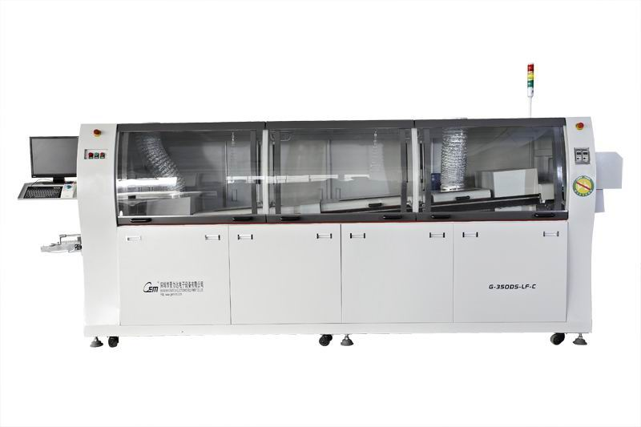
技术参数
型号 | G-350DS-LF-C全电脑控制双波峰焊锡机
基板宽度 | Max350mm
PCB板运输高度 | 750±20mm
PCB板运输速度 | 0-1.8M／Min
预热区长度 | 1800mm
预热区数量 | 3
预热区功率 | 15kw
预热区温度 | 室温-300℃
加热方式 | 全热风
冷却区数量 | 2
冷却方式 | 轴流风机风冷
锡炉功率 | 16kw
锡炉溶锡量 | 380KG
锡炉温度 | 室温300℃
运输方向 | 左—右
温度控制方式 | 三菱PLC控制
整机控制方式 | 电脑控制
助焊剂容量 | Max5﹒2L
喷雾方式 | 德国POST无杆气缸＋日本露明纳喷头
电源 | 3相5线制 380V/220V可选
启动功率 | 30kw
正常运行功率 | Max12KW
生产效率 | 2000-3000pcs/8hfs
气源 | 4—7kg/cm2 12.5L／Min
机架尺寸 | L3600×W1300×H1730mm
外型尺寸 | L4300×W1300×H1730MM
重量 | Max 1100kg
事项 | 性能
PCB板要求
PCB基本尺寸 | 标准机W＝50—350mm
PCB板上元件高度限制 | 100mm
PCB板运输方向 | 标准 左—右
喷雾部件
喷头 | 采用日本露明纳喷头，喷雾范围20—65mm扇面可调，  喷头高度50—200mm可调，最大流量60ml／min
气路系统 | 采用进口过滤器，控制阀和管接头，数字化显示
喷雾喷嘴移动系统 | 德国POST无杆气缸驱动，日本三菱PLC智能控制，可进行选择性喷雾
喷头移动方式 | 无杆气缸驱动
助焊剂过滤回收系统 | 抽风系统：不锈钢丝网过滤，利用流体的特性最大限度的过滤回收多余的助焊剂
预热部件
加长预热区 | 3段红外预热总长1800mm，温度独立控制
温控方式 | 三菱PLC 控制
加热部件 | 台湾三越高温马达全热风加热
预热功率 | 功率12kw
安装模式 | 发热管模块化设计，便于维修与保养
锡炉部件
锡炉材质 | 钛合金 3MM厚
锡炉熔锡量 | 350kg
锡炉温度范围 | 室温—300℃
高度调节范围 | 0—120mm
锡炉功率 | 15kw
锡炉的移动方式 | 手动
波峰喷口 | 双峰 | 第一波峰，标准冲击波，高度40MM，可调
波峰喷口 | 双峰 | 第二波峰，标准平面波，波面350MM，可调
低氧化设计 | 大多数情况：有铅锡渣≦1.5kg／8h，锡条含杂质不同锡渣约有偏差
波峰马达 | 德国与上海合资紫光系列高温马达 波峰高度数字化  调节
加热部件 | 特制长寿命，红外式发热管，美国KETE固态继电器，锡液加热均为±2℃
制冷系统（标配）
制冷方式 | 轴流风机自然风冷
PCB传递系统
高强度耐磨导轨 | 晋力达专用铝导轨使用高温耐磨，不绣钢导轨特殊的热补偿防变形伸缩结构确保导轨不变形不掉板
导轨平行度 | 0.5mm
调宽 | 手动调宽
传递用双钩钛爪 | 晋力达专用双钩钛爪 夹板保准≦2.5mm
C/V速度设定最小单位范围 | 最小单位1mm／min 0-1800mm／min
C/V速度偏差范围 | 电子闭环控制 0-10mm／min以内
链条张紧装置 | 链轮调节张紧
运输马达 | 台湾STK三相变频60W马达
机体结构
机体结构 | 流线型机体框架结构，流线型设计美观、坚固耐用
前后门结构 | 均为全封闭式结构，最大的维护空间
机架尺寸 | L3600×W1300×H1730MM
外型尺寸 | L4300×W1300×H1730MM
电器及控制性能
控制方式 | 明基电脑+三菱PLC
控制界面 | 全电脑控制
异常报警方式内容 | 温度过高或过低报警
温控保护系统 | 当预热或锡炉故障时停止加热
售后服务体制
保修时间内 | 2年内晋力达所有产品所有客户
保修时间外 | 有偿服务。部件按采购价乘1﹒2收取
售后服务响应时间 | 深圳地区4小时内到厂，广州、珠海、东莞、惠州8小时内到厂，其他地区、省会24小时到厂（首班飞机）
关键配件的型号与品牌
PLC | 三菱PLC
运输马达、牙箱 | 日本STK三相60W 牙箱1：100K
钛爪 | 晋力达专用钛合金双钩爪，厚度1.5MM
锡炉马达 | 三相6极0﹒18kw耐高温 意大利B&M
无杆气缸 | 日本 SMC
气动元件 | 正品亚德克
温控仪表 | 日本RKC48*48MM
中间继电器 | OMRON MY2 MY4
变频器 | 台达变频0﹒4kw
发热丝 | 台湾台展，进口镍铬丝
光电开关 | 24V NPN 瑞士佳乐
固态继电器 | 台湾扬明40A
空气开关 | 三菱 63A
交流接触器 | 士林 32A
热电偶 | 台湾泛达、绝缘K型
按钮开关 | 法国施耐德
喷头 | 日本露明纳

优势
- 喷雾系统
1、采用无杆气缸驱动，日本精密型喷嘴，达到高效、均匀涂布效果。
2、两次过滤的抽风系统，符合环保要求。
3、喷雾单元一体化模块设计，采用快速链接技术，便于日常维护保养。
- 预热系统
1、三段式预热系统，全长1.8m，采用发热管+微热风循环方式（选配）
2、每个预热区配有独立马达，使得温度更加均匀，PCB温度分布偏差在±3℃
3、采用抽屉锁模块化设计及快速链接技术，维护保养非常方便
4、玻璃视窗，美观大方，便于观察PCB运行
- 锡炉系统
1、自动导流装置，波峰跨度外部手动调节方便而又安全
2、炉胆适用无铅专用材料制作，喷口设有调节装置为客户大大降低氧化，减少成本

四、运输系统

1、运输系统采用分段浮动式结构，新型支撑型材，强度好，有效防止导轨变形，绝无PCB跌落情况发生。
2、标准配置UPS断电保护系统，确保停电后PCB之顺利送出
3、专业的加强无铅钛合金爪，不沾锡，使用寿命长，先进电机清洗系统

五、控制系统和软件系统
1、采用工业PC+日本三菱PLC控制方式，性能稳定可靠

2、多种保护功能（超温、急停、过负荷、短路等保护）
3、波峰焊操作软件操作简便，功能强大，全数值化参数设定，可保存各种PCB生产处方文件，软件匣子功能。

